План-конспект занятия
педагога дополнительного образования
Коровиной Дарьи Андреевны

Объединение – Коллектив современного танца «Сапфир»
Программа - ««Мир танца»».
Группа – 03-23
Дата проведения: - 11.12.2023.
Время проведения: 15ч. 10 мин.-15.40

Тема занятия: Игра «Мыши и мышеловка»
Цель занятия: Игра развивает: координацию движений, умение ориентироваться в пространстве, формировать рисунок танца – круг, коллективную работу, музыкальность.

Рекомендуемый комплекс упражнений:

Первый этап.

Растяжка на ковриках.

- складочка
-Упражнение выполняется лежа на полу или на коврике;
- Колени максимально прижаты к полу;
- Носки вытянуты;
- Руки тянуться вперед;
- Корпус плотно прижат к ногам.
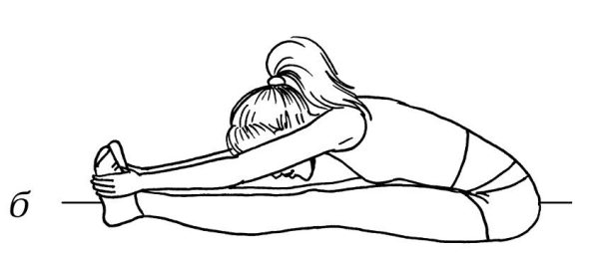
- уголок
Сидя на полу, отрываются ноги от пола на 90 градусов ,руки разведены в стороны, удерживание ног и рук 10 секунд по 4 подхода.

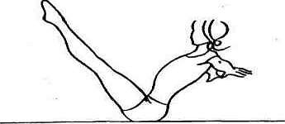

-бабочка
Сидя на полу, ноги согнуты , спина прямая, колени опускаются (стремятся) к полу.

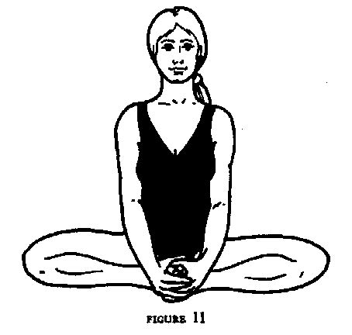

-лягушка
Лежа на животе, ноги согнуты , колени на полу, живот прижат к полу , стопы так же удерживаются на полу.

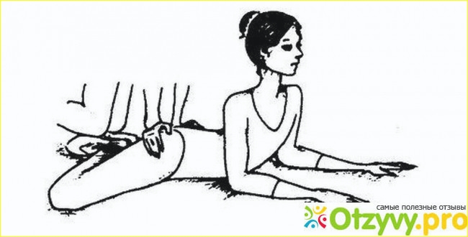

-лодочка
Лежа на животе отрываются прямые ноги и прямые руки как можно выше от пола, удерживаем данное положение 8 секунд по 6 подходов.
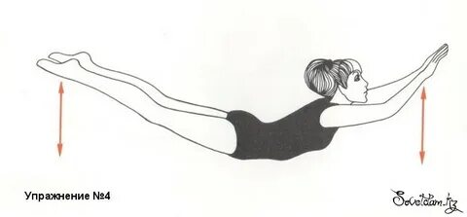
-корзинка
Лежа на животе, руки удерживают стопы, прямые ноги отводим назад, корпус поднимается от пола как можно выше, удерживаем данное положение 6 секунд по 6 подходов.
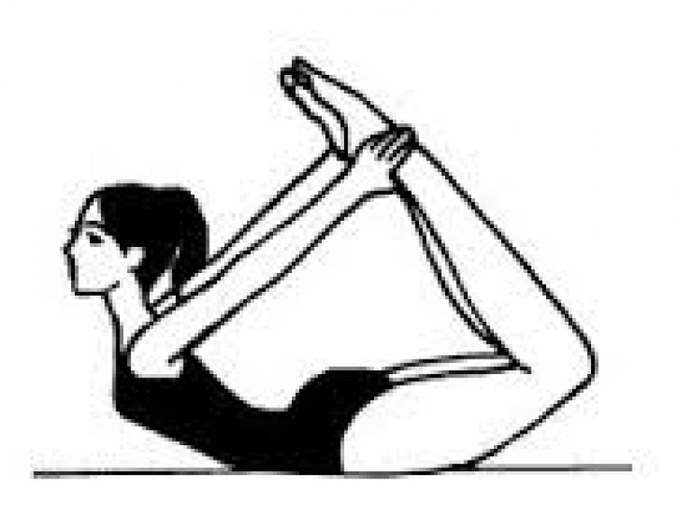
-коробочка
Лежа на животе, сгибаем ноги, корпус на прямых руках поднимается от пола, голова запрокинута назад, ноги стремятся к голове, удерживает данное положение 30 секунд.
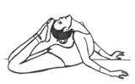

-шпагаты (Правый ,левый и поперечный)

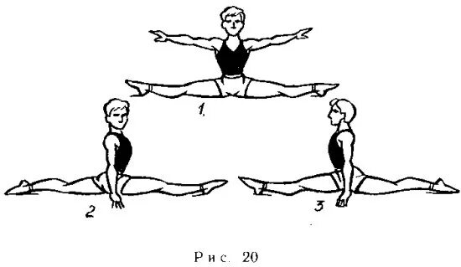
-мостик
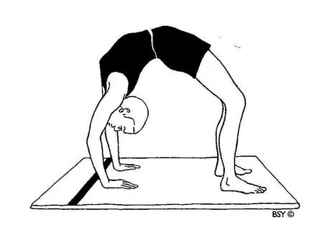

Танцевальные этюды:

- «Кошка»
Стоя на четвереньках, прогибаем спину вниз- добрая кошка, вверх- злая
кошка.
-«Дельфин»
Лёжа на животе, руки в опоре перед грудью, выныривают дельфины-
прогибаем спину, руки выпрямляем.
- «Качели»
Лёжа на животе, поочередно ноги вверх- руки вниз, руки вверх- ноги вниз.
- «Корзинка»
Лёжа на животе прогибаем спину назад, ноги согнуты, нужно достать
головой до ног.
- «Колечко»
Лёжа на животе, ноги согнуть в коленях, обхватить ноги руками, прогнуть
спину.
-«Берёзка»
Лёжа на спине, поднимаем ноги вверх, вытягиваем их, руки держат спину.

Второй этап.
Игра «Мыши и мышеловка»
Описание: дети становятся в один общий круг, держась за руки. Далее по
команде преподавателя они производят расчет на «первый», «второй» (для
определения, кто будет являться «мышками», а кто – «мышеловкой»). Далее все
участники, являющиеся «первыми», делают шаг в круг и смыкают его, взяв друг
друга за руки, образовывая замкнутую «мышеловку». А «вторые», то есть
«мышки» становятся за пределы «мышеловки. Звучит музыка. На вступление
«мыши» еще не двигаются и только потом, когда зазвучит основная мелодия,
«мыши» пробегают посередине «мышеловки» и проскакивают в воротца, которые
образуют игроки «мышеловки», подняв сцепленные руки вверх. Как только
музыка обрывается, игроки «мышеловки» опускают руки. Оставшиеся «мышки»
внутри, считаются пойманными. Они становятся в общий круг, присоединяясь к
«мышеловке». Игра продолжается. Можно провести игру 3-4 раза. А затем
поменять игроков местами. «Вторые» становятся «мышеловкой», а «первые» -
«мышками».

Домашнее задание:
-шпагаты
-мостик
- повторить изученные позиции рук и ног.

Обратная связь:
Фото самостоятельного выполнения задания отправлять на электронную почту metodistduz@mail.ru для педагога Коровиной Д.А.

